

**课程总结报告**

**课程名称：** C++开发技术

**学生学号**：201720460309

**学生姓名**： 邱文新

**专 业：** 信息管理与信息系统

**班 级**： 1724603

**2019年 12 月 14 日**

# 课程学习概述

这是我所接触到的第三们开发语言，之前就学过c,java,感觉c并没有学到很深入，学完了c也不知道面向对象是什么意思，知道后面又学了java才对面向对象的程序设计有了一定的了解，现在接触到c++的时候，一开始就听见老师说这是一门面向对象的语言，我感觉可能跟java差不多，事实上在具体接触的过程当中，虽然和java在语法上有些不一样，但是具体的思考方式还是大同小异的，而且其中还有一些和c有点类似，我的第一感觉就是感觉c++就是java和c的结合。

这门课程是我选的一门选修课，主要用于培养我对计算机语言及程序设计的理解能力，掌握使用计算机处理问题的方法，通过项目开发培养团队合作精神和协作能力。 这门课提供了程序设计的基本语法，面向对象的思想及编程技术。该课程同时强调基础、实用，适合培养学生的基础知识，为以后的学习打下良好的基础，同时该课程还适合目前市场对人才的需求，对C++语言的进一步学习，可以胜任游戏、基于硬件的软件系统的开发工作。

通过上机实验的训练，才能够明白自己知识的不足，才能够有的放矢，更加深刻的理解C语言中的知识点。 通过实训，我找到了许多知识漏点，学到了很多以前不懂的知识，以前认为自己已经懂了的知识点也理解更加深刻了。尤其是遇到了自己当时不知道如何编写的C++语言题目如何编写，通过自己的学习和同同学的交流后，试编和改错，最后能够顺利的编写出来，带来的也有成就感。并增加了我们对C++语言的兴趣和学好C++语言的信心。与同学们交流的过程中，了解了程序的多种解决方法，知道了不同编写方法有不同的特点。总结C++语言实训的几个重要作用：  
　　1.加深对课堂讲授内容的理解  
　　课堂上要讲授许多关于C++语言的语法规则，听起来十分枯燥无味，也不容易记住，死记硬背是不可取的。然而要使用C++语言这个工具解决实际问题，又必须掌握它。通过多次上机练习，对于语法知识有了感性的认识，加深对它的理解，在理解的基础上就会自然而然地掌握C++语言的语法规定。对于一些内容自己认为在课堂上听懂了，但上机实践中会发现原来理解的偏差。  
　　学习C++语言不能停留在学习它的语法规则，而是利用学到的知识编写C++语言程序，解决实际问题。即把C++语言作为工具，描述解决实际问题的步骤，由计算机帮助我们解题。只有通过上机才能检验自己是否掌握C++语言、自己编写的程序是否能够正确地解题。  
　　自己编好程序上机调试运行时，可能有很多你想不到的情况发生，通过解决这些问题，可以逐步提高自己对C++语言的理解和程序开发能力。熟悉程序开发环境、学习计算机系统的操作方法  
　　一个C++语言程序从、编译、连接到运行，都要在一定的外部操作环境下才能进行。所谓"环境"就是所用的计算机系统硬件、软件条件，只有学会使用这些环境，才能进行程序开发工作。通过上机实验，熟练地掌握C++语言开发环境，为以后真正编写计算机程序解决实际问题打下基础。同时，在今后遇到其它开发环境时就会触类旁通，很快掌握新系统的使用。学习上机调试程序  
　　完成程序的编写，决不意味着万事大吉。你认为万无一失的程序，实际上机运行时可能不断出现麻烦。如编译程序检测出一大堆错误。有时程序本身不存在语法错误，也能够顺利运行，但是运行结果显然是错误的。开发环境所提供的编译系统无法发现这种程序逻辑错误，只能靠自己的上机经验分析判断错误所在。  
　　通过这次为数不多的几天计算机实践学习，我们更好的了解了一些关于C++语言的知识，理解巩固了我们C++语言的理论知识。 C++语言这门课程对于我们应用电子专业的同学也相当重要，我们会再将来继续学习并熟悉这门课程。

c++是兼容C的面向过程和面向对象的程序设计语言，它涉及程序设计思想、方法、语法、算法等，它的理论性、综合性和实践性比较强，让人感到十分难学，学到一半就学不懂了从而半途而废。还记得刚学习C++的时候，什么都不懂。刚开始的时候我还兴致满满，总想着自己一步登天做出一个完美的程序。

在最初学习中课上老师讲的和教材上的内容都能理解，但是当我自己动手编写一个小程序时，又感觉无从下手，脑中一片空白。越往后学越不能理解，以至于最后看见C++就头疼，对学习C++产生了一种恐惧感。认为自己不是学C语言和c++的料，将来打死我也不会朝C语言和c++的方向发展。现在到了学期末，c++课程就要结课了，但是我还是没有掌握c++真谛。本来也想过放弃，但是现在一想，当初是自己选择了这条路所以就要走下去。这个学期没有学好就只

能靠以后的努力来弥补了。

    虽然没有学好c++，但是也掌握了一些方法，有了些心得。第一，是要加强实践。C++程序设计语言是一门实践性非常强的  课程，若要真正掌握编程技术，使编程能力有较大的实质性的提高，必须在认真听课勤做笔记并读懂教材的基础上，通过上机实验加强开发软件的基本技能训练。只有勤学苦练才能积累宝贵的编程经验，悟出编程技术的要领，牢固地掌握像CodeBlocks和Visual C++这样优秀的应用程序开发工具，快速冲向计算机应用领域的前沿。其二，便是要学习掌握相关的程序库。我们在学习c++的时候，如果能多看看有关这方面的书和查查相关的资料，对我们地学习也不无裨益。在这些程序库和平台技术上，我们还要锻炼自己对目标问题的分析和归纳能力，做到能够知其然且知其所以然，并能举一反三，扎实、灵活和系统地掌握编程要点。  第三，便是要多看有关c++的资料书。选取一两本自己能够容易看懂的c++方面的书，进行精读，和细读。在学校的图书馆阅览室有很多关于c++编程方面的书籍和资料，我们可以借几本过

来，对照着看看，对我们的学习是一定有帮助的。 最后便要持之以恒坚持不懈了。

# 第二部分 课后程序设计介绍

**1、概述**

本程序设计是《C++开发技术》课程的后继实践考核环节，学好C++语言就必须坚持用面向对象的思维方式分析问题、解决问题，最好的方法是仿照教材编写C++实际应用程序。此次程序设计的题目及要求：实现一个简单的学生成绩管理系统。

**1.2程序的实现功能**

用户运行程序后进入系统主界面，在主界面用户可以输入所有学生的数据并保存到文件中，也可以读取文件中已有的学生数据。用户在保存数据的时候，如果保存位置没有文件则自动新建一个文件进行保存。本系统同时只能对一个数据文件进行相关操作，不能同时打开多个数据文件，其类似于单用户操作系统。

当用户读取学生数据后可对其进行显示，插入，删除，修改，排序，计算平均分等相关操作。用户在操作过程中可随时对当前文件进行保存到文件操作，以防止修改的数据丢失。

**1.3输入输出的形式**

本系统是一个学生成绩管理系统，采用VC++6.0 编译器作为开发环境，这个环境是我们在学习C++的平台。输入数据类型主要是char、int、float等数据类型，输入内容包括：班级、学号、姓名、电子技术、C++ 程序设计、多媒体技术、大学英语、高等数学、大学体育、马克思主义政治经济学等数据。用户在输入学生数据时要保证输入数据格式的正确性，系统不会自动检测输入的数据是否正确，可用。输出形式与输入形式类似，根据需要可以选择显示输入的各项内容，还可以选择显示计算好平均分后并排序后的记录，显示内容包括：班级、学号、姓名、平均分等数据。

**1.4课程设计性质和目的**

该课程设计的主要任务是运用在《面向对象程序设计》课程中学到的理论知识来指导实践，使学生了解面向对象与面向过程之间的区别，学会用类的方法解决实际问题。掌握一般类的定义、测试、封装、数据隐藏、继承及多态等概念，掌握面向对象程序设计的基本概念和基本方法，掌握 C++语言的基本语法和基本内容，并能运用C++语言进行基本的面向对象程序设计，并且通过综合课程设计，提高学生的实践动手技能，培养学生独立分析分析问题和解决问题的能力。

1. **详细设计**

**2.1主界面设计**

在主界面中包括“输入学生成绩  显示统计数据  查找学生成绩  修改学生成绩 删除学生成绩  插入学生成绩  按平均分降序排列显示全部学生成绩退出本系统”等全部的功能，之所以设计这么一个主界面，一是因为能使用户对程序操作的流程更加清楚简明，二是保证了用户同时只能对一个文件进行操作的系统要求，保证了系统不会发生打开文件紊乱或者出现致命错误

**2.2每个函数的具体功能**

1. 主函数main()：定义学生结构体数组，调用录入、统计等函数对成绩表进行处理；
2. 录入函数Input()：输入班级到政治课成绩；
3. 统计函数Statistic()：计算平均成绩；
4. 查询函数Lookup()：查询指定学号学生成绩记录；

5）修改函数Modify()：修改指定学号学生成绩记录；

1. 删除函数Delete()：删除指定学号学生记录；

7）输出函数Output()：输出班级所有学生成绩记录；

8) 排序函数Sort()：按平均分对学生成绩记录项进行降序排序；

9）插入函数Insert()：按平均分顺序插入新记录。

**2.3系统简略流程图**

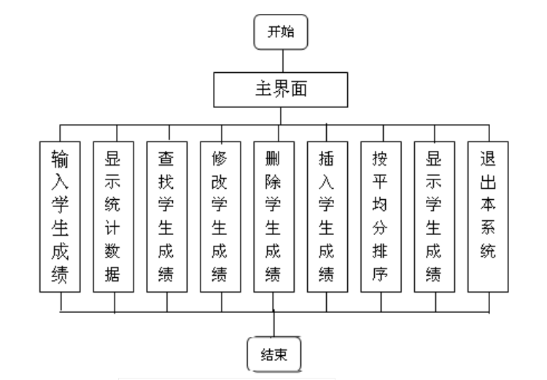

**2.4调试分析**

调试是整个程序编写过程中十分重要也是很困难的一部分，在这个过程中用了不少的时间进行程序的调试，在调试过程中遇到的相关问题如下：

一、语法错误

1、语句的最后忘记了加上“；”，使程序发生错误。

2、把“<<”与“>>”写反，以及字符与字符串的操作问题，这些是比较简单的错误，很容易分辨出来，并改正之。

3、函数的返回值问题，也是比较容易找出并解决的问题。

二、逻辑错误

1、文件的写入与读出，刚开始对文件的操作不太明白，一致不能很好的操作文件，其中最大的问题是对已存在的文件读取问题，通过“显示全部学生成绩” 将数据从文件中读取，可是在使用过程中总是出现读出错误，出现乱码。

2、内存的分配问题，这也是困惑了我好久的问题。对于我们初学者来说对内存的分配和释放问题是比较抽象和模糊的难题，本来使用链表的方式存储数据，然而待到排序时出现了交换数据困难的问题，以及分配空间繁琐释放空间不及时的问题，造成空间浪费使得程序运行效率低的问题。因此最后采用了顺序存储记录的方式，这样就能改变前述问题。

整个调试过程中主要是这么几个问题，其余的是一些小问题，很容易的就调试出来了。

**2.5使用说明**

用户运行程序后进入系统主界面，在主界面用户可以打开或者新建数据文件。用户新建或者打开文件要符合操作系统的要求，如果用户打开不存在的文件，那么系统将按照用户打开的文件名作为新的数据文件名，并对其进行相关操作。本系统同时只能对一个数据文件进行相关操作，不能同时打开多个数据文件，其类似于单用户操作系统。 当用户指定当前文件后可对其进行显示，插入，删除，修改，计算平均分等相关功能。用户在操作过程中可随时对当前文件进行保存到文件操作，以防止修改的数据丢失。操作完当前文件后，用户可以关闭该文件，在不退出本系统的前提下另行打开或者新建数据文件对其进行相关操作

**2.6测试数据**

经过多次测试程序运行稳定，无致命错误。根据本次课程设计的要求对数据进行输入并分析数据输出结果。通过测试发现当用户正确输入时系统能够正确显示用户的输入，当用户输入错误时，系统并不会出现致命错误但其将显示非用户期望的数据。

1. **课程设计总结和体会**

### **3.1完成情况**

本次的课程设计所需的功能大致已经设计完毕，同时对于数据的输入检测也已经完成，程序能够正常运行。

**3.2遇到的问题及解决方式**

在设计的过程中肯定会遇到一些困难，比如可能某个板块的逻辑思路想不出来，或是哪里又陷入了死循环等等的问题，但是通过不断的检验和上网进行询问，最终还是发现并解决问题，就像是一些因为粗心而少些的分号，或是大小写没有区分，又或是哪个地方的代码不完全等等，解决方式就是不断的缕清思路和仔细的观察，虽然过程艰辛，但是结果是美好的！

**3.3总结**

一个星期的课程设计，虽然有些疲劳和困倦，但带给我很多的收获。C++已经学了一个学期了，有许多知识都存在似懂非懂的现象，这种现象通过实际的上机操作，已经减少了许多。对这些知识也有了更深的理解和很好的掌握。也有很多理论上说得过去的代码，但到了实际操作，却是行不通的。这种困惑，有许多已经通过实际操作解决了，并能够深刻认识，但也有很多没有明白。只能避过这些方法，换方法实现。在课程设计之前，因为有了综合实验的经验与教训，明白了写代码这一步是非常重要的，因为当你把代码输入电脑，并用编译器将其运行，发现通过不了，再来检查找出问题，这是一件非常辛苦的事情，也很浪费时间。于是在课程设计的时候，我花了两天的时间来规划与写代码，将要实现的内容分析清楚，才把代码输入电脑。我觉得写程序，应该先找到该程序中的核心地方，用多种方法来实现该核心，这才可能避免等到发现逻辑上或者编译器不支持上的错误，才来想补救的措施，这样花费时间在想补救措施是很不值得的。此次任务的完成，也体现出同学之间的团结精神。实践是检验真理的唯一标准。没有实践，就不会发现和深刻体会它的真实所在。只有通过检验的真理，在自己的心里，才会认可它的真实性。面向对象程序设计的完成，使我们懂得了真理的重要性，理论和实际的相结合，才能真正把握所学和所掌握的知识。

**4.源码**

#include<iostream.h>”

#include<fstream.h>”

#include<stdlib.h>”

#include<string.h>”

#include<stdio.h>”  
Class Stu

{

 public:

friend void Input(Stu stud[]) ;

friend void Statistic(Stu stud[]);

friend void Lookup(Stu stud[]) ;

friend void Modify(Stu stud[]) ;

friend void Delete(Stu stud[]) ;

friend void Output(Stu stud[]) ;

friend void Sort(Stu stud[]) ;

friend void Insert(Stu stud[]) ;

friend void Write(Stu stud[],int n);

 friend int Read(Stu stud[]);

private:

char class_0[20];

 int num;

char name[8];

 float elec;

 float c_program;

 float media;

 float english;

float math;

 float sport;

float polity;

float average;

int order;

}stud[100];

void Write(Stu stud[],int n)//向文件中写入数据

 {  fstream myFile;

 myFile.open("student.dat",ios::out|ios::binary);

 if(!myFile)

{   cout<<"student.dat can't open!"<<endl;

abort();

 }

 int count=n;

 myFile<<count<<endl<<endl;

for(int i=0;i<=count;i++)  {

myFile<<stud[i].class_0<<"

"<<stud[i].num<<"

"<<stud[i].name<<"

"<<stud[i].elec<<" "<<stud[i].c_program<<" "<<stud[i].media<<" "<<stud[i].englih <<"

"<<stud[i].math<<"

"<<stud[i].sport<<"

"<<stud[i].polity<<"

"<<stud[i].average<<endl;

}

      myFile.close(); }

int Read(Stu stud[])  //从文件中读数据 {

      fstream myFile;

      myFile.open("student.dat",ios::in|ios::binary);

  if(!myFile)

 {   cout<<"student.dat can't open!"<<endl;   abort(); }

   int count;

  myFile.seekg(0);

      myFile>>count;

for(int i=0;i<=count;i++)

  {

myFile>>stud[i].class_0>>stud[i].num>>stud[i].name>>stud[i].elec>>stud[i].c_program>>stud[i].media>>stud[i].english>>stud[i].math>>stud[i].sport>>stud[i].polity>>stud[i].average;

  }

   myFile.close();

 return count ; }

void Input(Stu stud[])  //---------------输入学生成绩

{  system("cls"); /*运行前清屏*/

int i=0;

int flag;

char sign;

 cout<<endl<<"====>> 请输入学生成绩 <<===="<<endl;

 while(sign!='n'&&sign!='N') /*判断*/

 {

 cout<<" 班级:"; /*交互输入*/

cin>>stud[i].class_0;

loop:   cout<<" 学号:";

cin>>stud[i].num;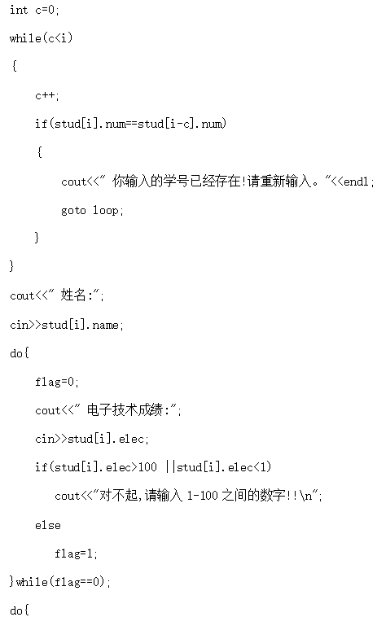

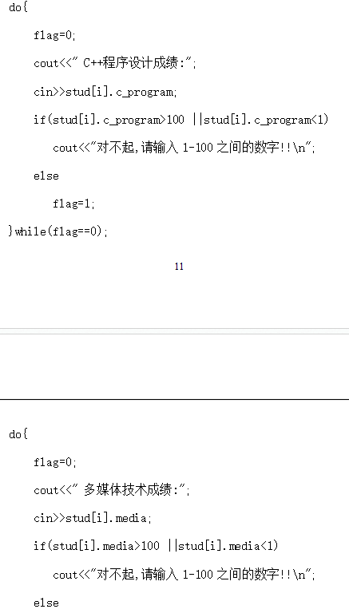



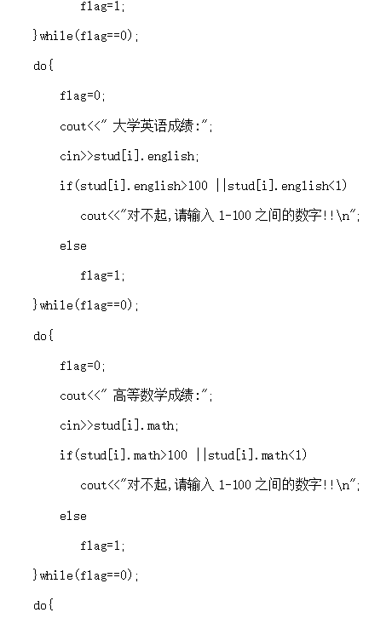

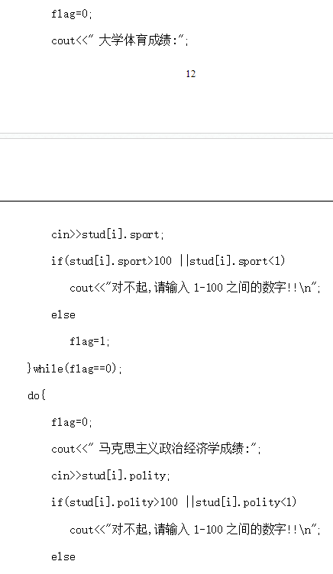



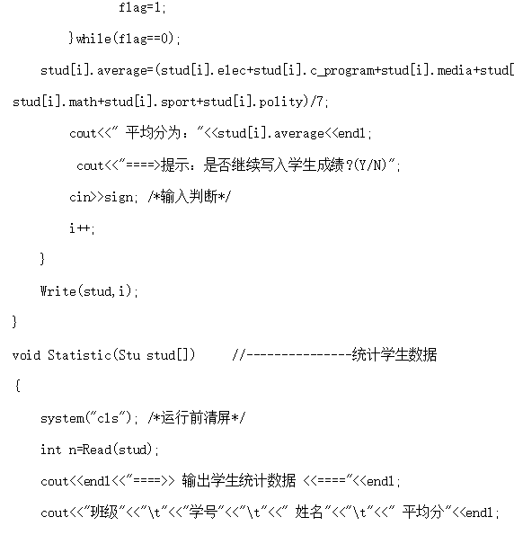

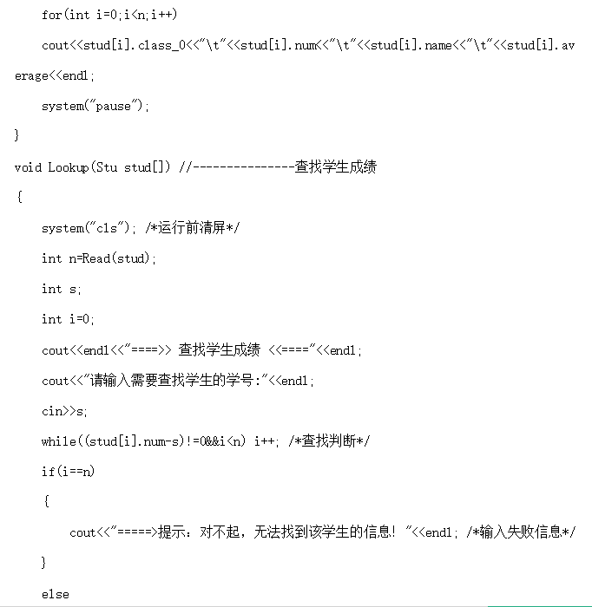

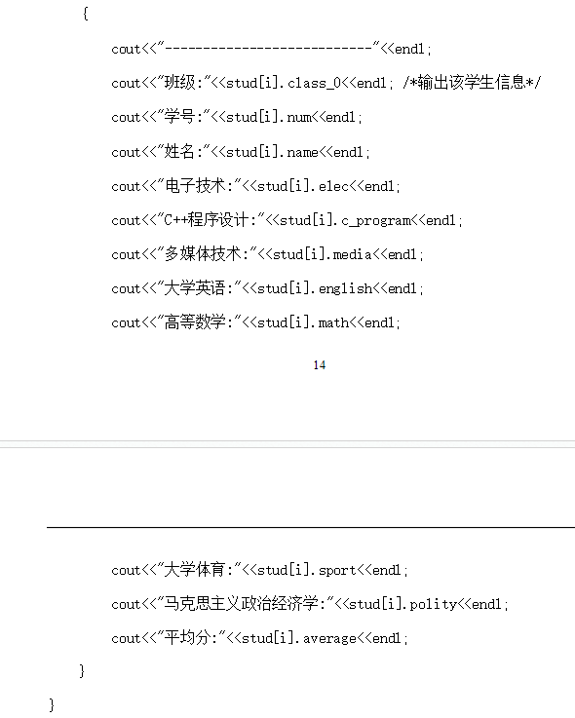



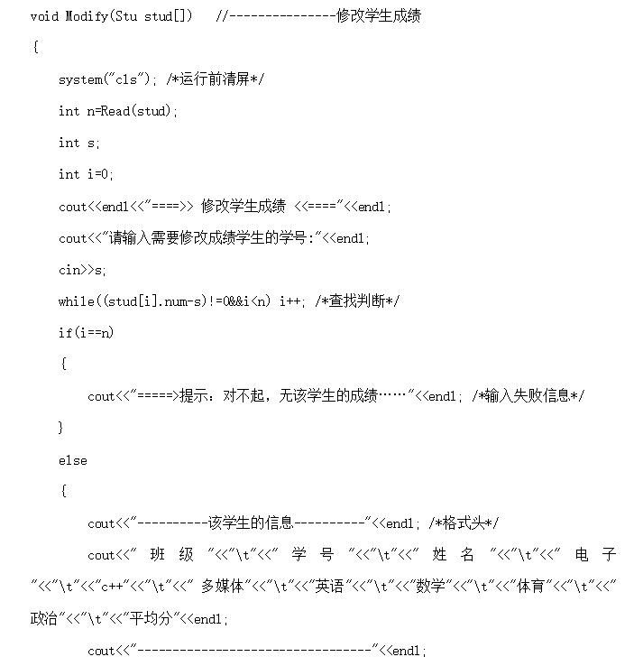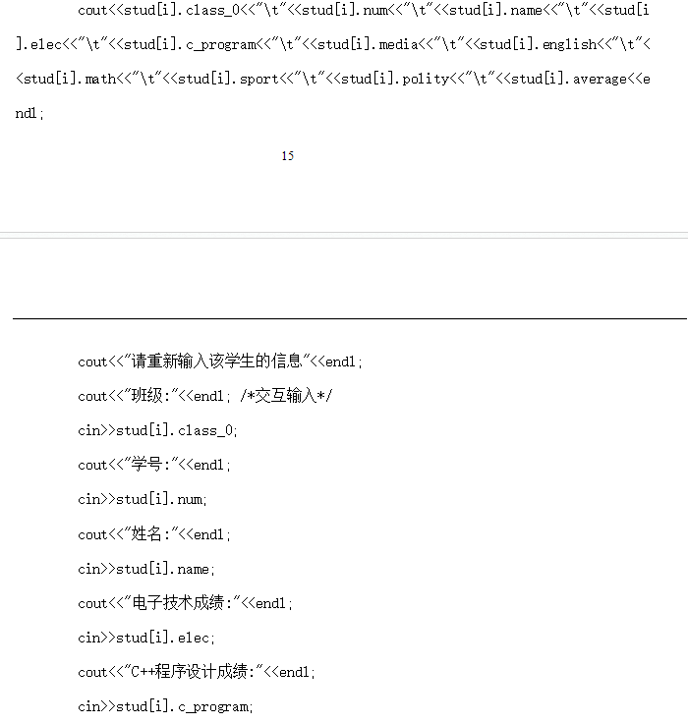



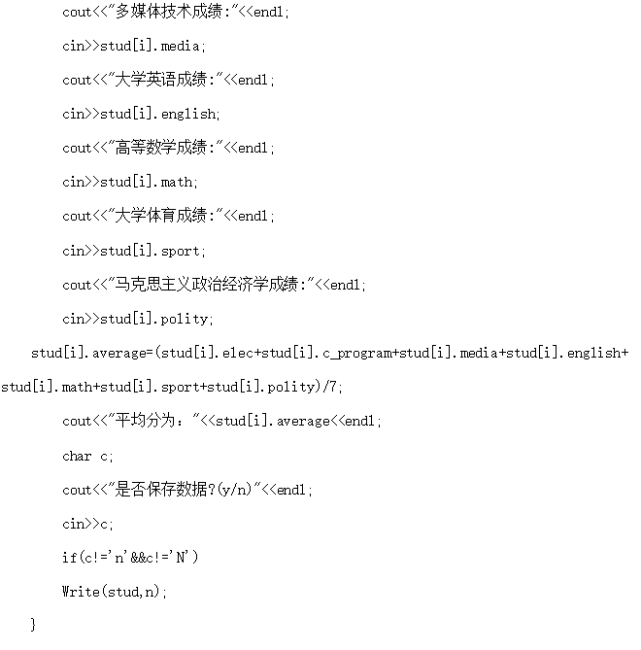

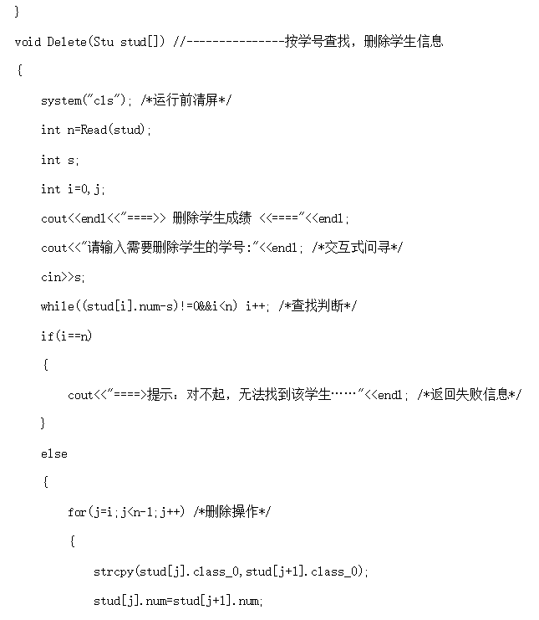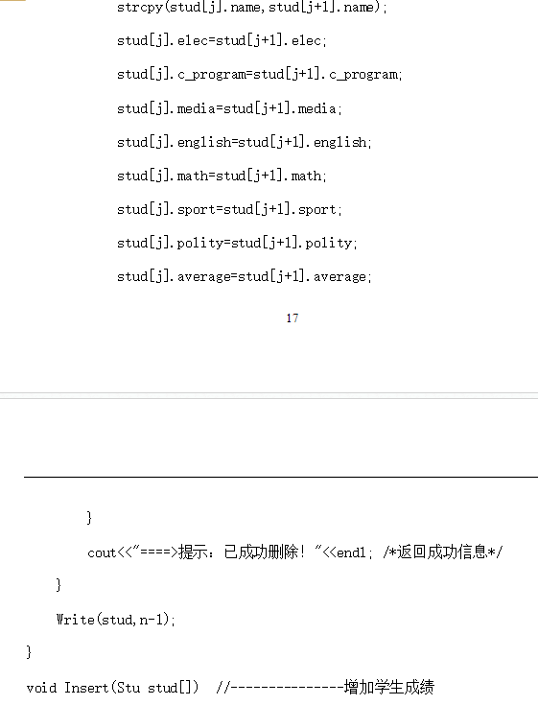



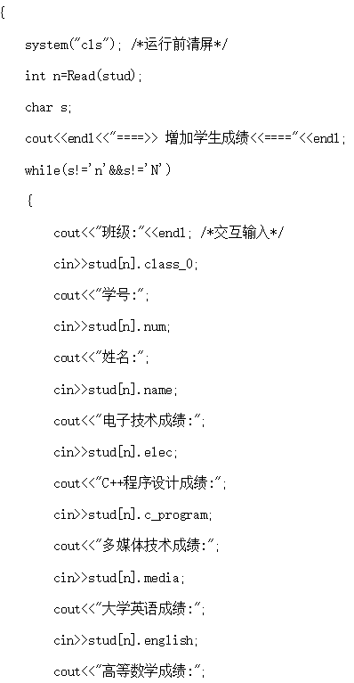

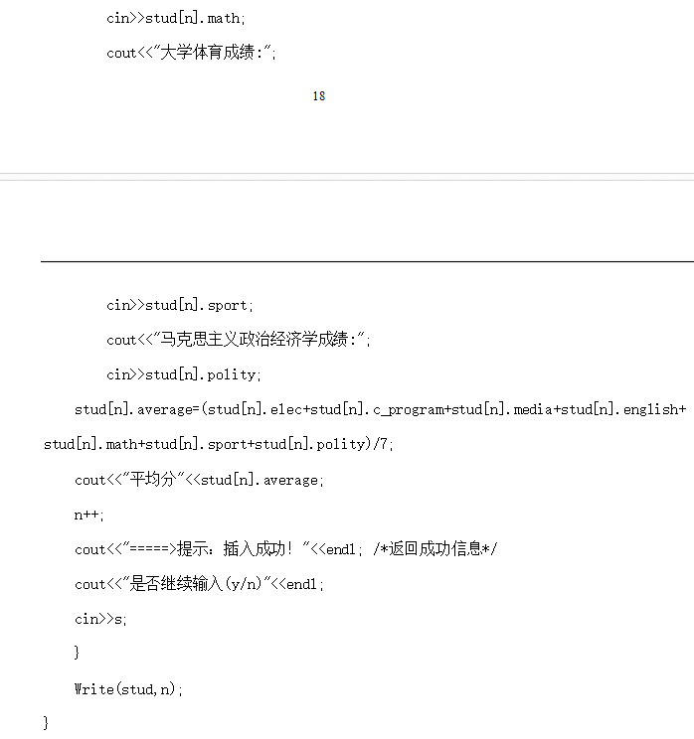



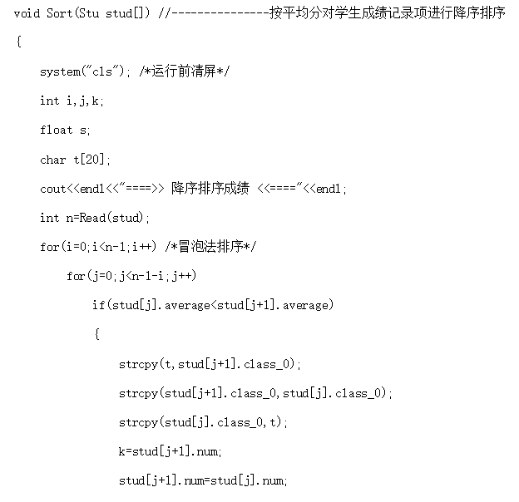

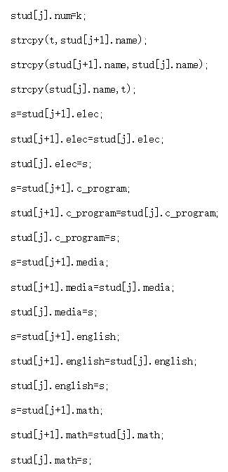

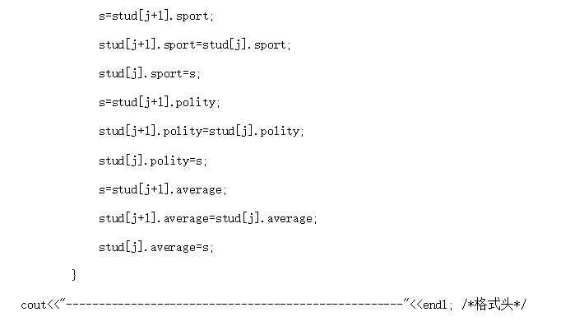

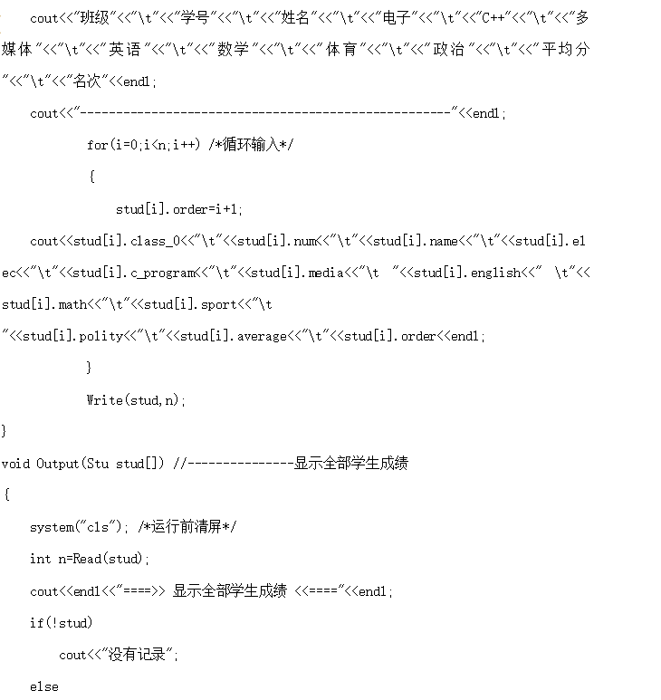

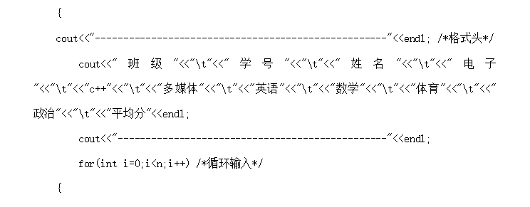

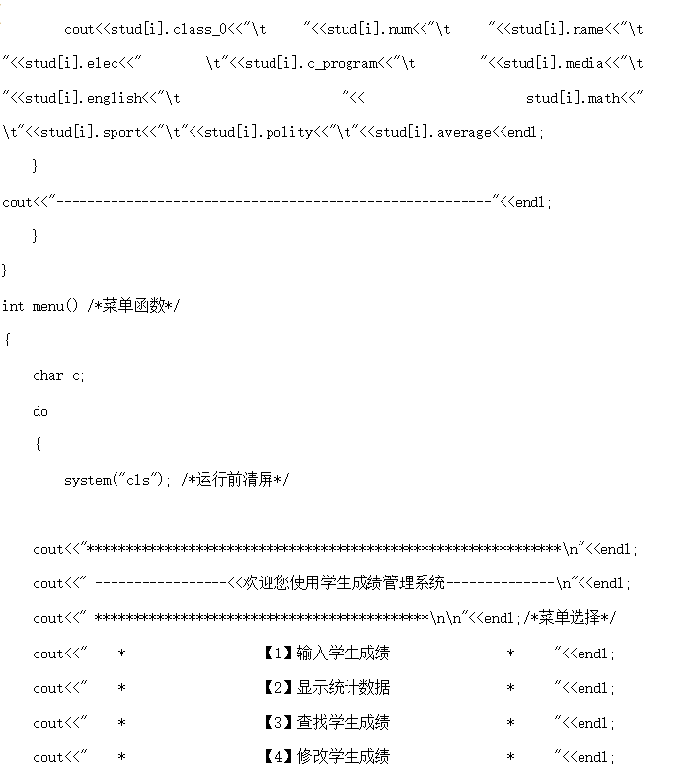

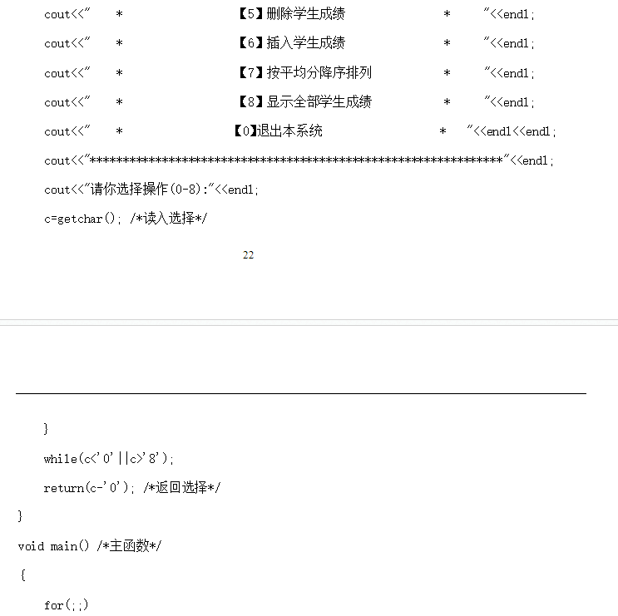



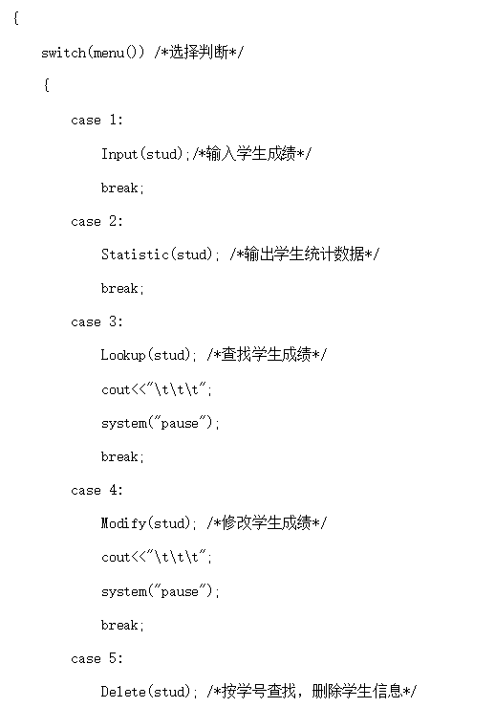

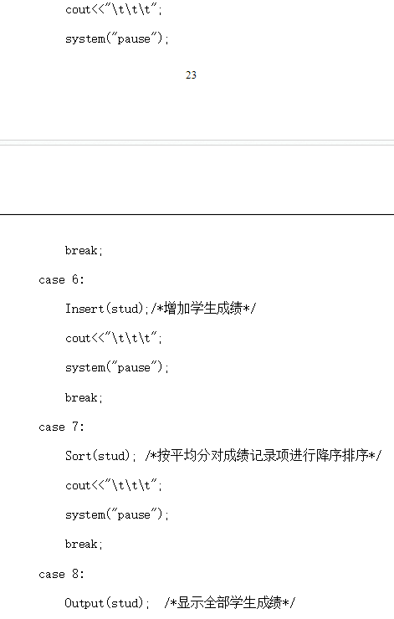



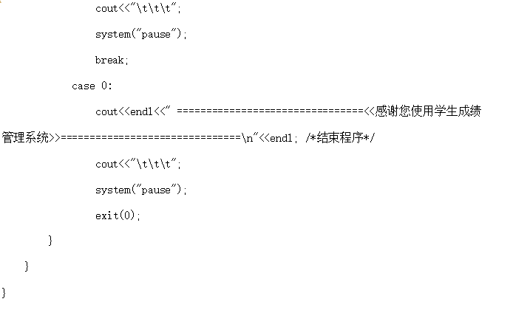

东华理工大学

课程总结报告评分表

学生姓名：邱文新 班级：1724603 学号：201720460309

课程名称：C++开发技术

|  |  |  |  |
| --- | --- | --- | --- |
|  | 项目内容 | 满分 | 实 评 |
|
| 选  题 | 能结合所学课程知识、有一定的能力训练。符合选题要求  （5人一题） | 10 |  |
| 工作量适中，难易度合理 | 10 |  |
| 能  力  水  平 | 能熟练应用所学知识，有一定查阅文献及运用文献资料能力 | 10 |  |
| 理论依据充分，数据准确，公式推导正确 | 10 |  |
| 能应用计算机软件进行编程、资料搜集录入、加工、排版、制图等 | 10 |  |
| 能体现创造性思维，或有独特见解 | 10 |  |
| 成  果  质  量 | 总体设计正确、合理，各项技术指标符合要求。 | 10 |  |
| 说明书综述简练完整，概念清楚、立论正确、技术用语准确、结论严谨合理；分析处理科学、条理分明、语言流畅、结构严谨、版面清晰 | 10 |  |
| 设计说明书栏目齐全、合理，符号统一、编号齐全。　格式、绘图、表格、插图等规范准确，符合国家标准 | 10 |  |
| 有一定篇幅，字符数不少于5000 | 10 |  |
|  | 总 分 | 100 |  |
| 教师评语：  教师签名：  年 月 日 | | | |